**מטלה בתקשורת**

**מירב בוים 206489155**

**התוכניות שולחות מידע מלקוח לשרת מסויים, ומחזירה תגובה מהשרת ללקוח. בחלק מהתוכניות צריך להכניס ip מסויים כדי להדיע לשרת. ובחלק השתמשנו בתוכנית nslookup כדי להכניס hostname והתוכנית החזירה לנו את ה-ip הרצוי וכך הגענו לשרת.**

**התוכנית רצה ועובדת.**

**\*בקובץ client לא ניתן לשלוח הודעה עם רווחים. במקום רווח נכתוב - .**

**תשובות:**

**חלק B :**

1. **Server-client**

**(3) ברגע שמפעילים את השרת, הוא מדפיס הודעה שהוא מוכן וממתין לתקשורת מהלקוח. וכשמפעילים את הלקוח הוא מדפיס הודעה שהוא מוכן והוא יוצר רשת עם השרת. לאחר מכן השרת כותב את המספרים מאחת עד SIM_LENGTH (מוגדר כ 10 ) לsocket , שולח אותו ללקוח ויוצא מהתקשורת. בכל פעולה כזאת הוא מדפיס למשתמש הודעה שזה מה שהוא עשה.**

**הלקוח מקבל את הsocket ומדפיס את המידע שהוא קיבל בו (המספרים) ולאחר מכן יוצא מהתקשורת ומדפיס הודעה Exiting now .**

**(6) אותו הדבר כמו ב(3).**

**(7) כשמפעילים את הלקוח כאשר השרת לא מחובר הוא מדפיס הודעה שהוא מוכן והוא יוצר רשת עם השרת, ומיד לאחר מכן הוא מדפיס הודעה שיש שגיאה ביצירת התקשורת משום שהשרת סירב להתחבר.**

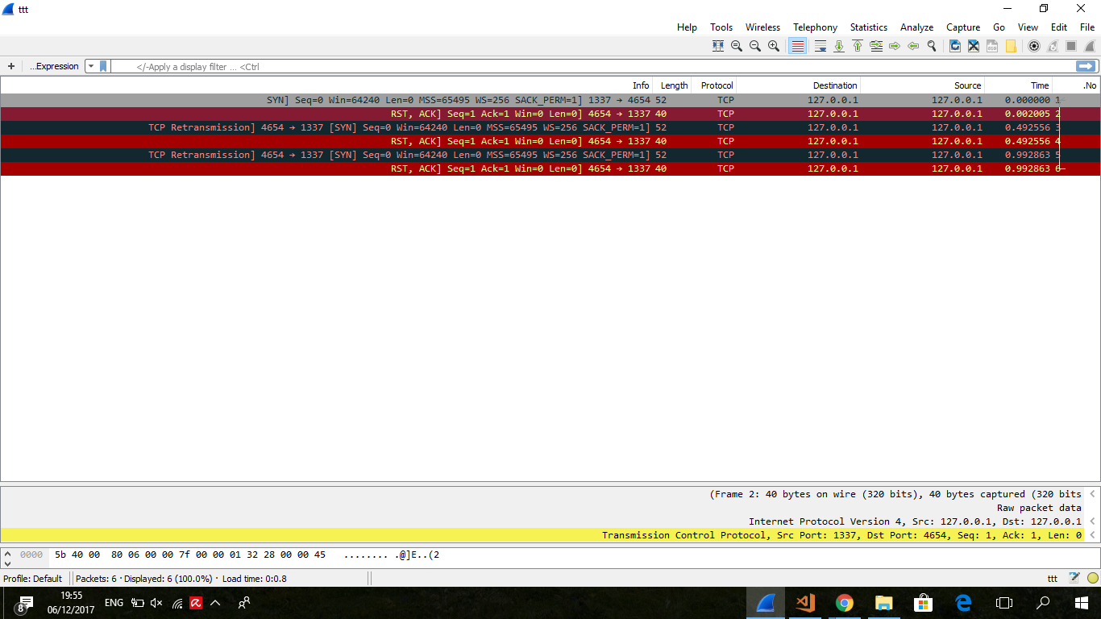

**ב wireshark רואים בפקטה שנשלחת מהמחשב SYN שזה אומר שהלקוח שולח בקשה להתחבר לשרת. אך לא רואים לאחר מכן SYN-ACK שזה מראה על אישור תקשורת מצד השרת. וכך מבינים שהשרת לא אישר קבלת ההודעה ותחילת תקשורת עם הלקוח.**

**2.Wget**

**(4) המידע שקיבלתי ב Header : תאריך (Date), אורך התוכן (Content-Length),סוג החיבור (Content-Type), פרוטוקול(Http),חיבור ועוד.**

**(5) השוני המרכזי הוא במספר שמתקבל לאחר HTTP/1.0 באחד מופיע 301 ובשני 400**

**(6)301-הועבר לצמיתות, כדי להגיע לאתר יש לעדכן את ה url .**

**400-בקשה שגוייה, השרת לא הצליח להבין את הבקשה בגלל תחביר שגוי.**

**404-נסיון להגיע לקישור שאינו קיים**

**204-השרת קיבל את הבקשה אך לא החזיר כלום.**

**200-OK , בקשת Http מוצלחת.**